湖南省2020年上学期娄底市双峰县双峰一中高二生物9月入学试题
班级：____________ 姓名：____________ 准考证号：______________
（全卷满分：100 分，考试用时：75 分钟）
注意事项：
1．答题前，先将自己的姓名、准考证号写在试题卷和答题卡上，并将准考证条形
码粘贴在答题卡上的指定位置。
2．选择题的作答：每小题选出答案后，用 2B 铅笔把答题卡上相应题目的答案标
号涂黑。写在试题卷、草稿纸和答题卡上的非答题区域均无效。
3．非选择题的作答：用签字笔直接答在答题卡上对应的答题区域内，写在试题卷、
草稿纸和答题卡上的非答题区域均无效。
4．考试结束后，将本试题卷和答题卡一并上交。

第 I 卷（选择题)
一 ． 单选题（本大题共25 小题，每小题 2分，共 50）
1.下列各组中，属于相对性状的是（ ）
A、豌豆的红花与大豆的白花 B、兔的长毛和白毛
C、玉米的黄粒和圆粒 D、大麦的高秆与矮秆
2.红星中学生物学习兴趣小组利用黄色小球(表示D)和蓝色小球(表示d)进行“性状分离比的模拟实验”,其操作过程中错误的做法是( )
A.取两个小桶标为甲、乙，分别代表雌性生殖器官与雄性生殖器官
B.甲中放入两色小球各50 个,乙中放入两色小球各100 个
C.每次抓取之后将抓取的小球放入第三个桶中
D.每次抓取之前摇匀桶中小球，抓取50-100次之后进行统计分析
3.已知一批遗传因子组成为AA和Aa的豌豆和玉米种子，其中纯合子与杂合子的比例均为1︰1，分别间行种植，则在自然状态下，豌豆和玉米子一代的显性性状与隐性性状的比例分别为( )
A .8︰1、8︰1 B. 7︰1、15︰1
- 15︰1、7︰1 D. 8︰1、16︰1
4．下列关于基因和染色体在减数分裂过程中行为变化的描述，正确的是（ ）
A．同源染色体分离的同时，非等位基因也随之分离
B．非同源染色体自由组合，使所有非等位基因之间也发生自由组合
C．染色单体分开时，不可能有等位基因的分离
D．非同源染色体数量越多，非等位基因的组合的种类也越多
5．下面是科学家探究基因本质的研究过程中所运用的研究方法及结论，错误的是( )
A．孟德尔通过豌豆杂交实验，运用假说一演绎法，提出基因自由组合定律
B．摩尔根和他的学生发明了测定基因位于染色体上的相对位置的方法
C．染色体是DNA的主要载体，一条染色体上有多个等位基因，呈线性排列
D．萨顿用类比推理的方法提出基因在染色体上，摩尔根等人首次通过实验证明了其正确性
6．下列有关伴性遗传特点的叙述，错误的是（ ）
A．伴X染色体隐性遗传病中，女患者的母亲和女儿都可能患病
B．伴X染色体隐性遗传病中，男患者的父亲和母亲可以都正常
C．伴X染色体显性遗传病中，男患者的母亲和女儿都不是患者
D．伴X染色体显性遗传病中，女患者的父亲和儿子可以都正常
7．下列有关肺炎双球菌转化实验和噬菌体侵染细菌实验的分析中，不正确的是（ ）
A．都设法将DNA与蛋白质分开，单独地、直接地观察它们在遗传中的作用
B．在体外转化实验中，DNA纯度越高转化越有效
C．体内转化实验证明了DNA是遗传物质
D．加热杀死后的S型细菌的DNA没有断裂，仍具活性
8．下列有关生物体遗传物质的叙述，错误的是（ ）
A．RNA也可作为生物的遗传物质
B．豌豆遗传物质主要分布在染色体上
C．T₂噬菌体的遗传物质含有硫元素
D．HIV的遗传物质彻底水解产生6种小分子物质
9．下列关于DNA分子的叙述，正确的是（ ）
A．磷酸和含氮碱基交替排列构成DNA分子的基本骨架
B．每个碱基分子上均连接一个磷酸和一个脱氧核糖
C．核苷酸与核苷酸之间通过氢键或磷酸二酯键连接
D．碱基对排列在螺旋结构内侧形成DNA基本骨架
10.同源染色体与姐妹染色单体的共同点是（ ）
A．它们只在有丝分裂中都同时出现
B．它们的形状、大小、结构一般都是相同的
C．一对同源染色体与一对姐妹染色单体所包含的着丝点数都是相同的
D．一对同源染色体与一对姐妹染色单体所包含的DNA分子数都是相同的
11. 下列关于真核细胞DNA分子复制的说法，正确的是（ ）
A．DNA聚合酶催化游离的脱氧核苷酸与模板链上的脱氧核苷酸形成氢键
B．复制的过程只发生在细胞分裂间期的细胞核中
C．将4种游离的核糖核苷酸连接成DNA分子需要ATP供能
D．复制形成的两个子代DNA分子的碱基序列有可能不同
12．某双链DNA 分子由600 个碱基对组成，其中，胞嘧啶为400 个，复制数次后，消耗周围环境中的腺嘌呤6200 个，该DNA 分子复制了（ ）
A．3次 B．4次 C．5次 D．6次
13．如图1和图2表示有丝分裂不同时期染色体和核DNA的数量关系，下列有关叙述错误的是（ ）
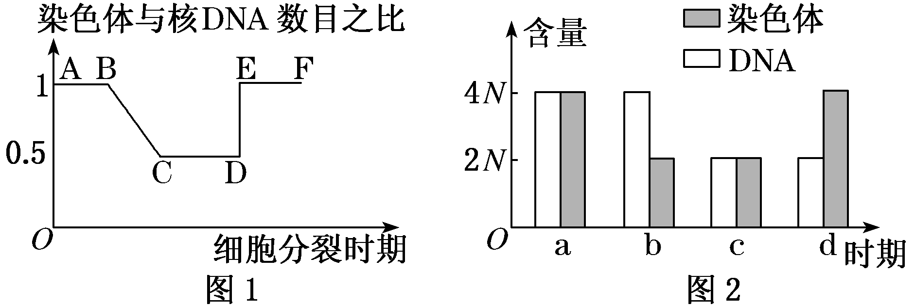
A．图1中CD段过程和图2中b段过程可代表细胞有丝分裂的同一时期
B．图1中DE段的原因是着丝点分裂的结果
C．观察染色体形态和数目的最佳时期处于图1的EF段
D．有丝分裂过程不会出现图2中d所示的情况
14．一个基因型为aaBb的雄牛，分别用红、黄、绿三种不同颜色的荧光物质分别标记基因a，B，b观察分裂过程，下列叙述不正确的是 （ ）
A．在有丝分裂前期细胞中有3种颜色8个荧光点
B．在有丝分裂后期细胞中有3种颜色8个荧光点
C．一个次级精母细胞中可能有3种颜色4个荧光点
D．一个初级精母细胞中可能有3种颜色4个荧光点
15.现用基因型为EEFFGG的个体与eeffgg的个体杂交得到F₁,将F₁与隐性亲本测交,测交后代出现的四种基因型如下表所示。下列有关分析正确的是( )
基因型 | eeffgg | EeFfGg | eeFfgg | EeffGg
数目 | 405 | 398 | 402 | 399
- 通过测交实验可验证F₁基因型,原因是测交后代的表现型及比例可反映F₁产生的配子类型和比例
B.测交后代四种基因型一定对应四种表现型且比例接近1∶1∶1∶1
C.据实验结果推测这三对等位基因的遗传，其中任意两对遵循自由组合定律
D.若让测交后代中基因型为EeffGg个体自交,后代中纯合子的比例为1/4
16.某雌雄同株植物花的颜色由两对独立遗传的基因控制，A基因控制色素合成（A:出现色素，AA和Aa的效应相同），该色素随液泡中细胞液pH降低而颜色变浅，另一基因B与细胞液的酸碱性有关。其基因型与表现型的对应关系如表所示，现以纯合白色植株和纯合红色植株作为亲本杂交，子一代全部是粉色植株，下列分析正确的是( )
基因型 | A_Bb | A_bb | A_BB、aa_ _
表现型 | 粉色 | 红色 | 白色
A.红色植株与粉色植株杂交，后代不可能出现白色
B.双杂合粉色植株自交，后代粉色︰红色︰白色=7︰3︰6
C.双杂合粉色植株测交，后代粉色︰红色︰白色=2︰1︰1
D当F₁为AaBb时，杂交亲本的基因型组合一定是aaBB×AAbb
17．已知鸡的性别决定方式属于ZW型，现用纯种雌性芦花鸡（Z^{B}W）与纯种雄性非芦花鸡（Z^{b}Z^{b}）交配，下列推测正确的是（ ）
- F₁中可根据羽毛颜色判断鸡的性别
- 雄性个体生殖细胞中性染色体只有Z，雌性个体生殖细胞中性染色体只有W
- F₁中的雌雄鸡自由交配，F₂雄性个体中全为芦花鸡
- F₁中的雌雄鸡自由交配，F₂雌性个体中全为芦花鸡
18．某生物基因型为AaBb减数分裂形成配子时，一个初级精母细胞在减数分裂的第一次分裂时，有一对同源染色体不发生分离，所形成的次级精母细胞的第二次分裂正常；另一个初级精母细胞减数分裂的第一次分裂正常，减数第二次分裂时，在两个次级精母细胞中，有一个次级精母细胞的1条染色体的姐妹染色单体没有分开。以上两个初级精母细胞可产生染色体数目不正常的配子（以下简称不正常配子），上述两个初级精母细胞减数分裂的最终结果应当是( )
A．前者产生的配子可为Aa、Aa、BB、bb
B. 后者产生的配子可为AaB、AaB、b、b
C．前者产生的配子都正常，后者产生一半不正常的配子
D．前者产生的配子都不正常，后者产生的配子一半不正常
19．噬菌体ΦX174是单链DNA生物，当它感染宿主细胞时，首先形成复制型(RF)的双链DNA分子。如果该生物DNA的碱基构成是：30%A ，20%G，40%T和10%C。那么，RF中的碱基构成情况是( )
A．20%T，30%C，10%A和40%G B．10%T，40%C，20%A和30%G
C．15%T，35%C，15%A和35%G D．35%A，15%G，35%T和15%C
20．2019 年非洲猪瘟肆虐中华大地，猪肉价格飞涨，为解决老百姓菜篮子问题，防疫部门对猪瘟病毒（ASFV）进行研究，发现病毒基因组为双股线状 DNA，其 DNA 分子中，腺嘌呤与胸腺嘧啶之和占全部碱基总数的 58%。若其中一条链的鸟嘌呤占该链碱基总数的 26%、胸腺嘧啶占 28%，则另一条链上，胞嘧啶、胸腺嘧啶分别占该链碱基总数的
A．24%，26% B．26%，30% C．26%，28% D．21%，29%
21.现有一粒黄色（Yy）皱粒（rr）豌豆，它们的相对性状是绿色、圆粒。已知这两对基因分别位于两对同源染色体上。该豌豆种植并自花授粉结实（称子1代）；子l代未经选择便全部种植，再次自花授粉，收获了n枚籽粒（称子2代）。可以预测，这n枚籽粒中纯合的黄色、皱粒约有( )
A．3n／4 B．3n／8 C．n／2 D．n／4
22．大豆粒色受A／a、B/b、C／c三对独立遗传的基因控制。A、B和C决定红色，每个基因对粒色增加效应相同且具叠加性，a、b和c决定白色。将粒色最浅和最深的植株杂交得到F₁。F_{l}的自交后代中，与基因型为Aabbcc的个体表现型相同的概率是 ( )
A．2／64 B．6／64 C．8／64 D．20／64
23下列叙述正确的是（ ）
A．单倍体生物的体细胞中都没有同源染色体
B．染色体缺失有利于隐性基因的表达，可提高个体的生存能力
C．猫叫综合征是人的5号染色体增加某一片段引起的
D．染色体片段的倒位和易位必然导致基因排列顺序的变化

24．2019年诺贝尔生理学或医学奖颁发给了发现细胞适应氧气供应变化分子机制的科学家。当细胞缺氧时，缺氧诱导因子( HIF-Iα)与芳香烃受体核转位蛋白(ARNT)结合，调节基因的表达生成促红细胞生成素(EPO，一种促进红细胞生成的蛋白质激素)；当氧气充足时，HIF-1α羟基化后被蛋白酶降解，调节过程如图所示。
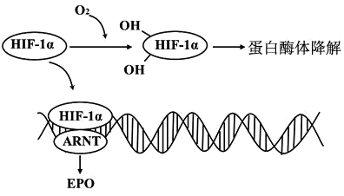
下列相关叙述错误的是（ ）
A．HIF-1α被蛋白酶降解后可以生成多种氨基酸分子
B．细胞合成EPO时，tRNA与mRNA发生碱基互补配对
C．HIF-lα与ARNT结合到DNA上，催化EPO基因转录
D．进入高海拔地区，机体会增加红细胞数量来适应环境变化
25．研究人员将基因型为Hh的二倍体西瓜幼苗用秋水仙素处理后获得植株甲，再以植株甲为母本，基因型为Hh的二倍体西瓜植株为父本，进行杂交，获得植株乙。下列有关叙述正确的是
A．秋水仙素能使植株的染色体数目加倍，故植株甲为纯合的四倍体
B．植株甲接受二倍体西瓜植株的花粉后，其所结的西瓜为三倍体无子西瓜
C．植株乙的基因型及比例为HHH：HHh：Hhh：hhh＝1：5：5：1
D．植株乙所结的果实通常不含有种子的原因是减数分裂时染色体不能复制

第II卷（非选择题)
26、根据教材原文填空10分（每空2分）
（1）.孟德尔对分离现象作出如下假说：
①生物的性状由遗传因子决定。 ②___________________________。
③配子中只含有遗传因子中的一个。 ④受精时雌雄配子的结合是随机的。
（2）.控制不同性状的遗传因子的分离和组合是__________的；在形成配子时，决定同一性状的成对的遗传因子彼此分离，决定不同性状的遗传因子自由组合。
（3）.在生物的体细胞内，染色体数目往往是比较多的，如果再把 ______________________________ 考虑进去，通过减数分裂产生的配子种类就更多了。
（4）.细胞中的一组________________，在形态和功能上各不相同，但又互相协调，共同控制生物的___________________________，这样的一组染色体，叫做一个染色体组。
27．(10分，每空2分)图甲表示某高等动物（二倍体）在进行细胞分裂时的图像，图乙为该种生物的细胞内染色体及核DNA相对含量变化的曲线图。根据此曲线和图示回答下列问题：
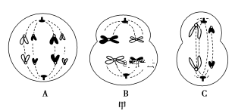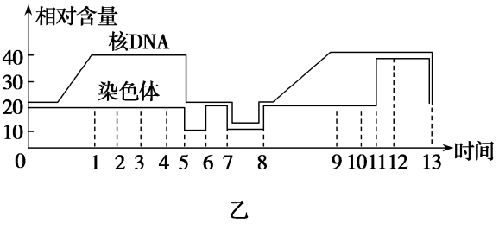
- 图甲中属于减数分裂过程的图有(填字母)____________，
- 图甲中B细胞分裂后得到的子细胞为_____________________；
（3）图甲中C细胞对应图乙中的区间是_____________。
（4）图乙中8处染色体与DNA数量加倍的原因是_____________（填生理过程）。
（5）若该生物体细胞中染色体数为40条，则一个细胞在6～7时期染色体数目为______条。

28、(10分，每空2分)某自花传粉的植物，其红花（A）对白花（a）显性，抗病（T）对感病（t）显性。让两纯合植株杂交,得到的实验结果如下表所示。请回答下列问题:

亲本组合 | F1 | F2
亲本组合 | 红花抗病 | 红花抗病 | 红花感病 | 白花抗病 | 白花感病
红花感病×白花抗病 | 99 | 101 | 59 | 61 | 20

- F₂中出现的四种表现型的比例约为_____________,
- 有人认为这两对相对性状的遗传不符合自由组合定律，研究小组经分析提出了两种假说。
假说一:F₁中基因型为___________的雌配子或雄配子致死。
假说二:F₂中有两种基因型的个体死亡，且致死个体的基因型为_________________。
（3）为验证假说成立，研究小组进行下列实验：选择F₁与F₂中白花感病杂交，若后代表现型及比例__________________则假说一成立。
（4） 如果假说二成立,让F₂中的红花抗病自交,后代白花感病植株所占的比例是________。
29．(10分，每空2分)2019新型冠状病毒，2020年1月12日被世界卫生组织命名为2019-nCoV,至5月13日，全球确诊人数为470万，死亡人数达31万，目前对于新型冠状病毒所致疾病没有特异治疗方法。防疫措施为早发现、早报告、早隔离、早诊断、早治疗，利用核酸检测进行病毒感染检查：将病毒单链RNA先反转录为cDNA,再利用PCR技术大量复制，然后用带有荧光标记的探针检测 ，即利用核酸分子杂交方法,观察是否出现杂交带,确定是否感染2019-nCoV。如图1为2019-nCoV的cDNA为模板合成的DNA分子结构示意图（片段），图2为DNA分子复制图解。请据图回答问题。
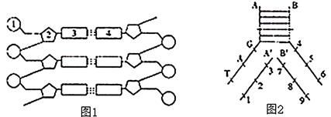
（1）图1中1、2、3结合在一起的结构叫__________。
（2）若图1中的3是鸟嘌呤，4的中文名字应该是__________。
（3）若图1片段含有200个碱基，碱基间的氢键共有260个，该DNA片段中共有腺嘌呤__________个。
（4）图2中的复制过程完成后，A’链、B’链分别与__________链相同，因此该过程形成的两个子代DNA分子均保留了其亲代DNA分子的一条单链，所以完全相同，这种复制方式称为__________。
30(10分，每空2分)．下图甲表示真核生物细胞中DNA遗传信息传递的部分过程。据图回答问题。
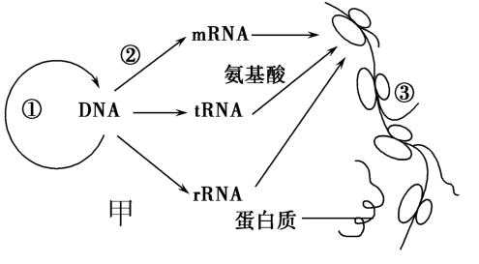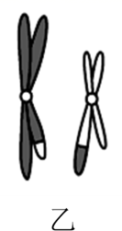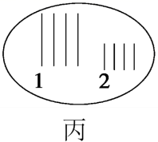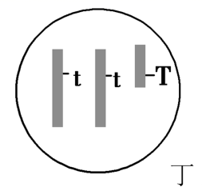
（1）若①过程中DNA分子发生了碱基对的替换、增添和缺失，并引起___________的改变，这一现象称为基因突变。
（2）若某基因突变后，导致其控制合成的蛋白质肽链长度明显变短，这是由于基因突变导致_____________。
（4）乙图所示变异发生在___________之间，属于____________变异。
（6）玉米子粒黄色基因T与白色基因t是位于9号染色体上的一对等位基因。偶尔发现了一株黄色子粒植株，其染色体及其基因组成如图丁。该植株在减数第一次分裂过程中3条9号染色体会随机移向细胞两极，并最终形成含1条和2条9号染色体的配子。该植株可产生的配子的基因型及比例为_______________________________。

